3
I этап, 1 квартал

Опознавание звуков, различающихся громкостью.

1. | 1. Игра «Обезьянки» (каждое упражнение выполнять 5 раз).  - «Лягушка» - «Заборчик» - «Бегемотики»
2. | 2. Дыхательная гимнастика «Листик».  - Смотри, это листик от дерева (взрослый показывает ребенку листик, вырезанный из цветной бумаги и закрепленный по центру ниткой). Я могу сделать так, чтобы он полетел (дует на него, листик «летает»). – Теперь ты подуй, как – будто, ты- ветерок.
3. | 3.Игра «Иди ко мне». - Давай с тобой поиграем! - Взрослый отходит от ребёнка на несколько шагов и манит его к себе, ласково приговаривая: «Иди ко мне, мой хороший.» Когда ребёнок подходит, взрослый его обнимает: «Ах, какой ко мне хороший (называет имя ребенка) пришёл».
4. | 4.Упражнение «Пока». Выполняется под мелодию с ритмичным рисунком. Взрослый пропевает, показывая движения (делай, как я), ребенок повторяет движения.
3
I этап, 1 квартал

5.  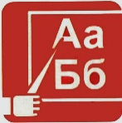 | 5.Игра «Громко, тихо». Посмотри, что у меня есть. Это - барабан, он звучит вот так (взрослый стучит). А теперь давай вместе в него постучим. Теперь попробуй сам. – Послушай, как я сейчас играю - громко (стучит громко). Попробуй ты. – Послушай, как я играю сейчас - тихо (стучит тихо). Попробуй ты. Теперь сам постучи громко, тихо. (Аналогично ведется работа с бубном).  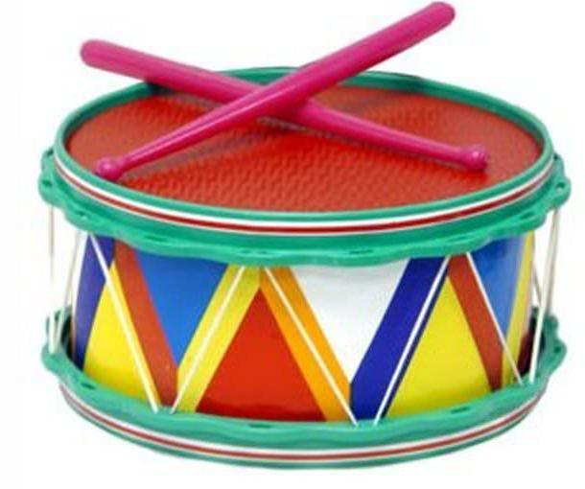  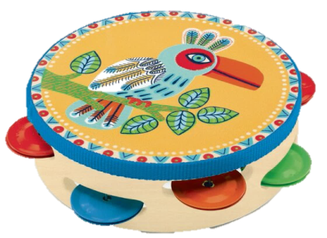
6. | 6.Игра «Кто это?» - Давай с тобой поиграем! Перед ребёнком альбом с семейными фотографиями.  Взрослый всех называет. Вопросы и задания:  - Покажи, где мама, папа, где ты.  - Кто это? - Я! (Взрослый показывает пальчиком ребёнка на него самого.)

